
 | Tersedia secara online di https://journal.iteba.ac.id/index.php/jmrib  JMRIB  Jurnal Manajemen Rekayasa dan Inovasi Bisnis | 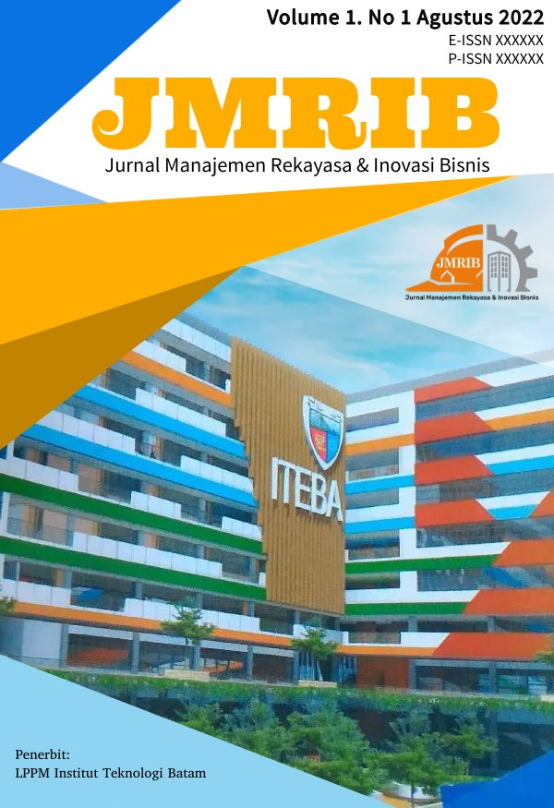
PERENCANAAN PENJADWALAN PREVENTIVE MAINTENANCE MESIN COLD PRESS PADA PT. XYZ

Marwan^{*1}, Ismail², Oza Catur Yudhistira ³

¹Marwan2192@gmail.com

^{1,2,3}Program Studi Teknik Industri, Fakultas Teknik dan Ilmu Komputer, Universitas Potensi Utama, Medan, 20241, Indonesia

I n f o r m a s i A r t i k e l |  | A b s t r a c t
Riwayat Artikel :  Received : 12 - Desember - 2024  Revised : 2 - Februari - 2024  Accepted : 2 - Februari - 2024 |  | The development of the manufacturing industry is currently experiencing rapid progress in line with the development of the global manufacturing industry. In line with this, it certainly has an impact on producers or suppliers. Companies are required to always provide satisfaction to consumers or customers, namely by providing services and providing products of the highest quality. Good products are of course produced through the best process as well. Increasing productivity in the production system is an absolute thing that must be done. To achieve production productivity, namely by increasing or rehabilitating production machines at the company. In producing a product, maintenance activities are needed. Maintenance is an activity to maintain the reliability of a facility so that the facility can function properly and is ready to function. Regular maintenance is expected to extend the life of production machines so they don't get damaged and don't interfere with production activities.

Kata kunci :

Productivity;

Maintenance;

Preventif Maintenance;
 |  | A b s t r a k
 |  | Perkembangan dunia industri manufaktur saat ini sangat mengalami kemajuan yang pesat seiring dengan berkembangnya pembangunan industri manufaktur secara global. Sejalan dengan hal ini pastinya berdampak pula pada para produsen atau supplier. perusahaan dituntut untuk selalu memberikan kepuasan terhadap konsumen atau pelanggan yaitu dengan cara menyediakan pelayanan dan memberikan produk dengan kualitas terbaik.Produk yang baik tentu saja dihasilkan melalui sebuah proses yang terbaik juga. Peningkatan produktivitas pada system produksi hal mutlak yang harus dilakukan .untuk mencapai produktivitas produksi, yaitu dengan cara meningkatkan atau rehabilitas dari mesin mesin produksi pada perusahaan. Dalam memproduksi sebuah produk ,kegiatan perawatan (maintenance) sangatlah diperlukan . Perawatan adalah suatu kegiatan untuk menjaga keandalan dari suatu fasilitas agar fasilitas tersebut dapat berfungsi dengan semestinya dan siap difungsikan. Perawatan yang teratur diharapkan dapat memperpanjang umur mesin mesin produksi agar tidak mengalami kerusakan dan tidak mengganggu aktivitas produksi.



Pendahuluan

Perkembangan dunia industri manufaktur saat ini sangat mengalami kemajuan yang pesat seiring dengan berkembangnya pembangunan industri manufaktur secara global [1]. Sejalan dengan hal ini pastinya berdampak pula pada para produsen atau supplier. perusahaan dituntut untuk selalu memberikan kepuasan terhadap konsumen atau pelanggan yaitu dengan cara menyediakan pelayanan dan memberikan produk dengan kualitas terbaik.

Produk yang baik tentu saja dihasilkan melalui sebuah proses yang terbaik juga [2]. Peningkatan produktivitas pada system produksi hal mutlak yang harus dilakukan. Untuk mencapai produktivitas produksi, yaitu dengan cara meningkatkan atau rehabilitas dari mesin mesin produksi pada perusahaan. Dalam memproduksi sebuah produk, kegiatan perawatan (maintenance) sangatlah diperlukan [3]. Perawatan adalah suatu kegiatan untuk menjaga keandalan dari suatu fasilitas agar fasilitas tersebut dapat berfungsi dengan semestinya dan siap difungsikan[4]. Perawatan yang teratur diharapkan dapat memperpanjang umur mesin produksi agar tidak mengalami kerusakan dan tidak mengganggu aktivitas produksi [5].

Di dalam aktivitas produksi produktivitas dan efisiensi suatu mesin produksi dapat dilihat dari kondisi mesin dan alat alat pendukungnya [6]. Penggunaan mesin secara berulang ulang (kontiniu) semakin lama semakin berkurangnya produktivitas pada mesin produksi tersebut. Untuk menjaga tingkat produktivitas mesin produksi agar hasil produksi tetap terjamin akibat penggunaan mesin yang terus menerus, maka dibutuhkan kegiatan perawatan (maintenance).

PT. XYZ adalah sebuah perusahaan yang bergerak di bidang perkayuan yang memperoduksi kayu lapis laminasi dan decorative plywood. Peran dari mesin produksi sangat diperlukan di perusahaan ini. Untuk mengurangi adanya breakdown pada mesin tentunya diperlukan adanya kebijakan perawatan yang optimal agar kegiatan produksi tetap berjalan dan tetap mampu memenuhi permintaan konsumen [7]. Agar memperoleh hasil yang optimal dan efisien, seluruh kegiatan produksi yang dilakukan diadakan perencanaan dengan baik dan benar [8]. PT. XYZ merupakan perusahaan yang bergerak dalam bidang perkayuan dalam memproduksi kayu lapis laminasi dan decorative plywood, yang tentu saja memiliki beberapa alur permesinan didalam kegiatan produksinya. Perusahaan ini merupakan perusahaan yang beroperasi terus menerus dan juga menerima job order,pembuatan semua jenis produk pada perusahaan ini menyesuaikan permintaan dari konsumen mulai dari model, ukuran dan bahan. PT. XYZ ini memiliki sekitar 1000 karyawan dan bahan baku yang digunakan adalah kayu pinus dan kayu rambung target pasar perusahaan adalah Negara Jepang, Korea dan Amerika dan paling banyak pemesanan berasal dari Negara Jepang.

Dengan terjadinya kerusakan pada mesin cold press, pihak perusahaan mendapat masalah dengan penjadwal perawatan dan pemeliharaan pada mesin. Mesin Cold Press tersebut mengalami kerusakan dan gangguan dan dari pihak perusahaan baru akan melakukan perbaikan jika terjadi kerusakan pada mesin tersebut (Corectif Maintenance), dengan melakukan perawatan korektif kerusakan yang ringan pada mesin Cold Press yang tidak segera diperbaiki akan membuat kondisi mesin semakin parah dan mesin tidak dapat dioperasikan. Jika dari beberapa komponen mesin ada yang terjadi kerusakan maka proses produksi di perusahaan akan terganggu dan dapat dioperasiakn lagi ketika mesin selesai diperbaiki.

Metode Penelitian

Analisa dapat didefinisikan sebagai penguraian dari suatu sistem yang utuh kedalam bagian-bagian komponen yang kecil dengan maksud untuk mempermudah mengidentifikasi dan mengevaluasi permasalahan-permasalahan yang terjadi agar dapat diusulkan perbaikan-perbaikannya [9].

Adapun permasalahan yang saya teliti di PT. XYZ saat ini adalah Tidak adanya jadwal preventif maintenance pada mesin cold press yang sedang berjalan. Hambatan yang sering terjadi adalah Lamanya waktu down time perbaikan pada mesin cold press. Hal seperti ini yang menjadi kendala sehingga proses kerja kurang efektif dan efisien.

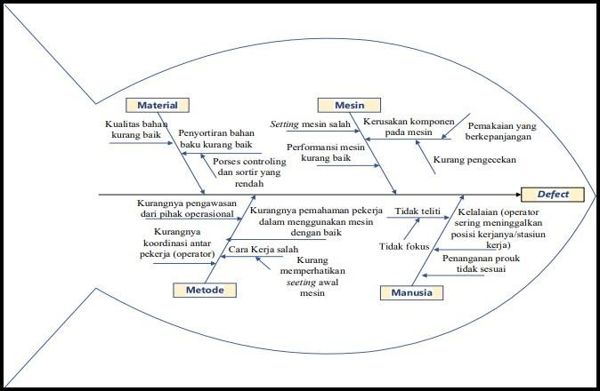

Gambar 1 Diagram Fishbone Pada Waste Defect

Hasil dan Pembahasan

Preventive Maintenance adalah pekerjaan perawatan yang bertujuan untuk mencegah terjadinya kerusakan, atau cara perawatan yang direncanakan untuk pencegahan (preventif) [10]. Ruang lingkup pekerjaan preventif termasuk: inspeksi, perbaikan kecil, pelumasan dan penyetelan, sehingga peralatan atau mesin-mesin selama beroperasi terhindar dari kerusakan. Preventive maintenance dibedakan atas dua kegiatan yaitu:
- Routine Maintenance, yaitu kegiatan pemeliharaan yang dilakukan secara rutin, sebagai contoh adalah kegiatan pembersihan fasilitas dan peralatan, pemberian minyak pelumas atau pengecekan oli, serta pengecekan bahan bakar dan sebagainya.
- Periodic Maintenance, yaitu kegiatan pemeliharaan yang dilakukan secara berkala. Perawatan berkala dilakukan berdasarkan lamanya jam kerja mesin produk tersebut sebagai jadwal kegiatan.

Tujuan Preventive Maintenance yakni menekan downtime (mesin jarang rusak), meningkatkan life expectancy peralatan, menekan overtime cost, menekan jumlah “large scale repair”, memperkecil repair cost, memperkecil jumlah produk yang cacat, serta meningkatkan kondisi keselamatan kerja. Terdapat tiga keputusan dalam penerapan Preventive Maintenance, yakni penentuan jumlah sparepart yang harus tersedia, penentuan seberapa sering harus dilakukan Preventive Maintenance pada sekelompok mesin, serta perencanaan dan pengendalian Preventive Maintenance project dalam skala besar.

Tabel 1 Data kerusakan komponen
No | Komponen | Tindakan
1 | frame machine | Perawatan
2 | Ram | Perawatan
3 | Bed | Perawatan
4 | Motor penggerak | Perbaikan
5 | Filter | Perbaikan
6 | Pompa oli | Perbaikan
7 | fluida/oli | Perbaikan
8 | Piston | Perawatan
9 | Bushing | Perawatan
10 | Deck roll | Perawatan

Dari Tabel diatas data kerusakan yang terjadi pada komponen– kompenen dari mesin cold press banyak yang terjadi dibagian hidrolik yaitu :
- Frame Machine
Frame Machine adalah suatu rangka utama pada mesin cold press, frame machine berfungsi untuk menahan beban mesin cold press.
- Ram
Ram adalah komponen logam atau baja yang berbentuk seperti tabung besar yang terdapat pada mesin cold press. Ram berfungsi sebagai penekan atau sebagai alat press yang bergerak naik turun pada mesin cold press.

Perawatan terbaik pada mesin cold press harus dilakukan dengan cara membuat jadwal perawatan secara berkala, selain dapat memantau kondisi mesin dengan maksimal, secara otomatis juga akan membuat biaya perbaikan lebih murah. Perawatan berkala untuk sistem hidrolik pada mesin cold press dapat dilakukan sebagai berikut:
- Kebocoran Oli
Semua jenis mesin hidrolik harus diperiksa karena kebocoran yang sangat kecil pun dapat menimbulkan masalah yang sangat besar. Fitting yang longgar harus dikencangkan dan bersih dari bocoran oli. Memelihara kebersihan mesin akan membantu untuk masalah kebocoran oli yang mungkin terjadi.
- Level Oli
Sebelum menggunakan mesin, periksa terlebih dahulu keadaan level oli. Selalu perhatikan petunjuk pemakaian oli pada mesin, sehingga dapat menentukan jenis oli yang harus digunakan.

PT. XYZ merupakan perusahaan berkembang yang bergerak dalam industri kayu di Medan. Adapun kekurangan dari sistem yang berjalan pada PT. XYZ adalah sebagai berikut :
    - Kegiatan preventive maintenance tidak dilakukan secara terjadwal.
    - perawatan atau perbaikan pada mesin tersebut dilakukan ketika hanya ada kerusakan pada komponen.
    - Data downtime dari komponen-komponen mesin pun tidak dituliskan secara rinci dan tepat.

Perancangan sistem ini akan memberikan gambaran mengenai Jadwal usulan preventive maintenance disesuaikan dengan produksi perusahaan. Perancang bertujuan untuk memperbaiki kinerja sistem maintenance yang ada. Sehingga kekurangan dan kelemahan yang ada pada sistem yang berjalan dapat diminimalisir. Pada tahap perancangan akan dibuat bagian-bagian yang berhubungan dengan proses yang akan berlangsung pada maintenance yang akan diusulkan.

Perbaikan kerusakan komponen di mesin cold press dapat direduksi dengan adanya jadwal maintenance dan mengetahui kondisi kehandalan mesin cold press. sehingga berdasarkan analisa kerusakan yang terjadi berikut merupakan usulan jadwal maintenance secara routine dan periodic dalam jangka pendek.

Tabel 2 Pengolahan Data Analisa Komponen
No | Komponen | Harga/Unit | Perbaikan/Bulan | Total Biaya
1 | frame machine | 170.000 | 4 | 680.000
2 | Ram | 150.000 | 4 | 600.000
3 | Bed | 80.000 | 4 | 320.000
4 | Motor penggerak | 1.200.000 | 1 | 1.200.000
5 | Filter | 50.000 | 4 | 200.000
6 | Pompa oli | 75.000 | 4 | 300.000
7 | fluida/oli | 70.000 | 3 | 210.000
8 | Piston | 1.150.000 | 1 | 1.150.000
9 | Bushing | 400.000 | 1 | 400.000
10 | Deck roll | 360.000 | 4 | 1.440.000
Total |  |  | 33 | 5.990.000

Dari Tabel pengolahan data analisa komponen diatas dapat dijelaskan sebagai berikut :
      - Komponen frame machine dengan harga per unitnya adalah Rp.170.000, mendapat perbaikan atau perawatan selama 4 kali dalam 1 bulan dengan total biaya Rp. 680.000.
      - Komponen Ram dengan harga per unitnya Rp. 150.000, mendapat perbaikan atau perawatan selama 4 kali dalam 1 bulan dengan total biaya perbaikan Rp. 600.000.
      - Komponen Bed dengan harga per unitnya adalah Rp.80.000, mendapat perbaikan atau perawatan selama 4 kali dalam kurung waktu 1 bulan dengan total biaya sebesar Rp. 320.000.

Tabel 3 Usulan Jadwal Preventif Maintenance Jangka Pendek
No | Komponen | Schedule
No | Komponen | Harian | Mingguan | Bulanan
1 | frame machine
2 | Ram
3 | Bed
4 | Motor penggerak
5 | Filter
6 | Pompa oli
7 | fluida/oli
8 | Piston
9 | Bushing
10 | Deck roll

Dari tabel usulan preventif maintenance jangka pendek diatas dapat kita ketahui bahwa:
- Untuk komponen frame machine waktu perawatnnya dan perbaikannya yaitu 1 kali dalam waktu seminggu.
- Untuk komponen Ram waktu perawatnnya dan perbaikannya adalah 1 kali dalam seminggu.
- Sama seperti komponen frame machine dan Ram , waktu perawatan dan perbaikan bed adalah 1 kali dalam waktu seminggu.
- Komponen motor penggerak waktu perawatannya adalah 1 kali dalam sebulan.

Kesimpulan
Perencanaan penjadwalan preventive maintenance mesin cold press pada PT. XYZ meliputi beberapa faktor, yaitu: jadwal preventif maintenance, jadwal time-based maintenance, jadwal condition-based maintenance, dan jadwal run-to-failure maintenance. Selain itu, beberapa faktor yang harus diperhatikan dalam perencanaan penjadwalan preventif maintenance meliputi ketersediaan alat, kemampuan teknis, tingkat kesulitan, dan biaya.
Pada mesin Cold Press data down time mesin tersebut pada tahun 2022 tanpa keterangan, sehingga lamanya waktu perbaikan pada mesin cold press tidak dapat diketahui.

Daftar Pustaka

[1] S. Cahyadi, A. Sukamto, E. Nurachmad, M. Rinaldi, and V. Ramadhan, “Perancangan Computer Numerically Controlled Drawing Machine Printed Circuit Board Layout Berbasis Mikrokontroler,” J. Inform. Kesatuan, vol. 3, no. 2, 2023.

[2] F. ajar A. Syah and M. Zakinura, “Analisa Perencanaan Waktu Preventif Maintenance pada Mesin Stamping G1-110 di PT. X,” in Seminar Nasional Teknik Mesin 2021, 2019.

[3] T. Prasetyo, P. Widodo, H. Juni Risma Saragih, P. Suwarno, and B. Djoko Said, “Optimalisasi Perawatan Rubber Seal Tutup Palka Guna Melancarkan Proses Kegiatan Bongkar Muat Agar Terciptanya Keselamatan Pelayaran di MV. Tanto Terima,” J. Kewarganegaraan, vol. 7, no. 1, 2023.

[4] M. Sadikin, A. Maulana, and M. M. Baihaqi, “Pemeliharaan Dan Pengujian Motor Induksi 3 Phasa Menggunakan Motor Circuit Analysis (MCA) Di PT.DIAN SWASTIKA SENTOSA,” Tek. J. Sains dan Teknol., vol. 14, no. 1, 2018.

[5] D. Suryadi, R. Meilianda, A. F. Suryono, and M. Munadi, “Sistem Pakar untuk Mengidentifikasi Kerusakan Mesin Industri Menggunakan Metode Certainty Factor,” ROTASI, vol. 20, no. 1, 2018.

[6] G. Graselia Sahuleka and B. Sugito, “Analisis Produktivitas Excavator dan Dump Truck Pada Proses Pengisian Tongkang,” Pros. Semin. Nas. Teknol. Energi dan Miner., vol. 2, no. 1, 2022.

[7] Oktafianus Toding, Dayal Gustopo Setiadjit, and Fuad Achmadi, “Penerapan Predictive Maintenance pada Agitator Reaktor Autoclave di PT. XYZ,” J. Teknol. DAN Manaj. Ind., vol. 7, no. 1, 2021.

[8] K. V. Adtria, K. Kamid, and N. Rarasati, “Analisis Sensitivitas Dalam Optimalisasi Jumlah Produksi Makaroni Iko Menggunakan Linear Programming,” Imajiner J. Mat. dan Pendidik. Mat., vol. 3, no. 2, 2021.

[9] PA Beneselvie, “Tinjauan Pustaka : Analisis Laporan Keuangan Untuk Menilai Kinerja Keuangan,” Repos. Widyatama, 2009.

[10] A. R. Bakti and Meriani, “Politeknik Raflesia 1 1 Asdanu Rajaza Bakti, 2 Meriani: Analisa Preventive Maintenance, Domestic Booster Pump di PLTU Keban Agung 2x135 MW,” JTERAF (Jurnal Tek. Elektro Raflesia) Vol I, No 1, 2021, Politek. Raflesia, vol. I, no. 1, 2021.

